第二次课后作业及答案

设有一个公司产品销售数据库，其关系模式如下：
- 顾客C ( 编号cid, 姓名cname, 城市city, 折扣discnt )
- 供应商
    - A ( 编号aid, 名称aname, 城市city )
- 商品
    - P ( 编号pid, 名称pname, 库存数量quantity, 单价price )
- 订单O
    - ( 编号ordno, 年份year, 月份month, 顾客编号cid,
aid, 商品编号pid, 订购数量qty, 销售金额dols )

请用关系代数（Relational Algebra）表示下述的操作请求：
- 查询库存数量超过10000件的商品的编号。
- 查询没有通过‘a001’号供应商购买过商品的顾客的姓名。
- 查询向‘南京’市的所有顾客销售过商品的供应商的编号。
- 在每一种商品的销售记录中，查询其单笔销售金额最高的订单，结果返回商品编号和该商品销售金额最高的订单的订单编号。

- 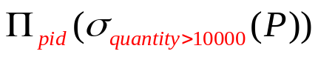
- 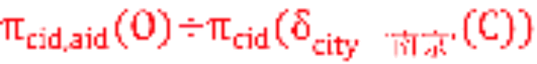
- 令O1=O，O2=O

